☹ 
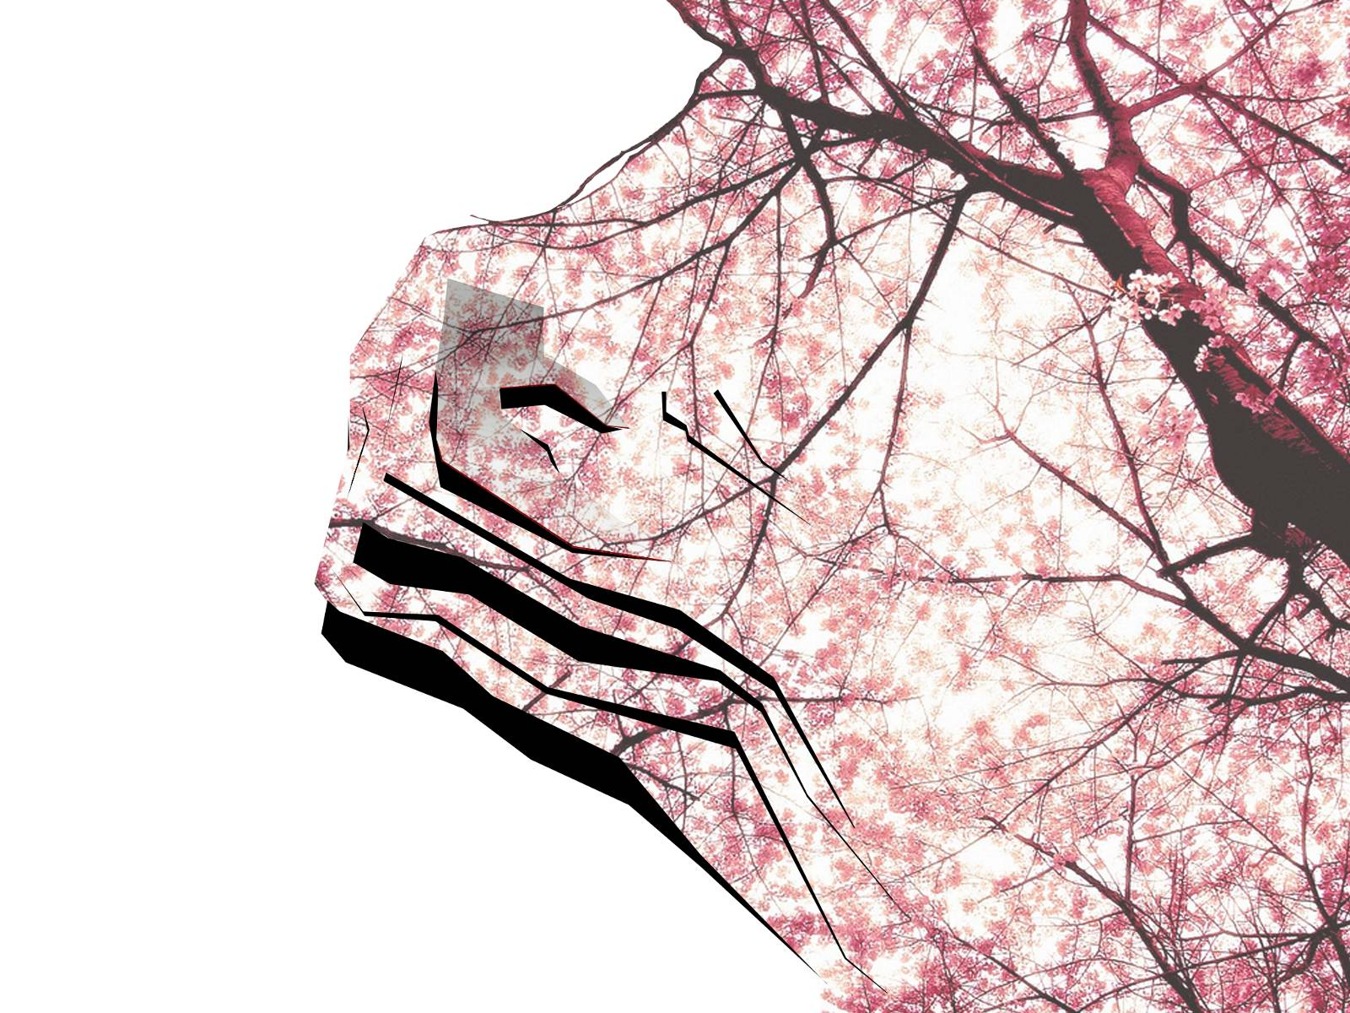
☹ 

La irregularidad, lo inesperado, la sorpresa son elementos esenciales de la belleza.
Charles Baudelaire (1821-1867)

La belleza se define como la manifestación sensible de la idea.
Georg Wilhelm Friedrich Hegel (1770-1831)

Cuando en 1817 el joven novelista francés Stendhal visitó la ciudad de Florencia nada le había preparado para la acumulación de tanta belleza. Entró en la monumental iglesia de la "Santa Croce" y de repente se sintió aturdido, sufrió una ligera desorientación, palpitaciones y una intensa sensación de falta de aire..., tuvo que salir. Hoy en día, a estos sintomas se le conocen como síndrome de Stendhal.
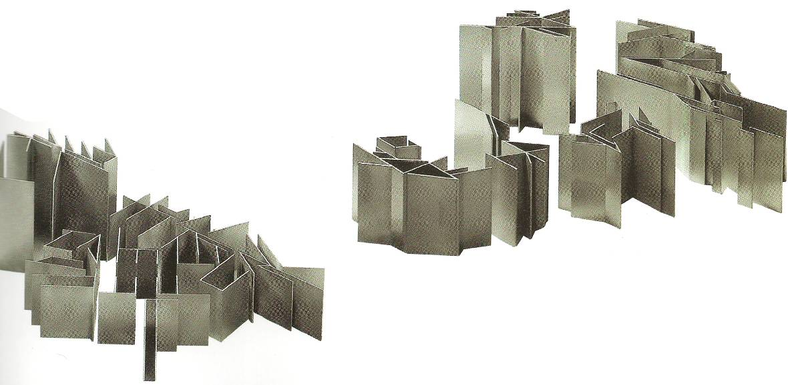

Signo, Paisaje, Tecton. Pablo Palazuelo 2005

UNA ESTRATEGIA, NO UNA FORMA

A partir del año 74 y hasta 1985 Palazuelo trabaja en su estudio del castillo del s. XIV que se hizo restaurar en Monroy, Cáceres, no lejos de El Cabrero. Durante este período, además de la conocida serie Monroy, colabora activamente con iniciativas culturales y trabaja en contacto con artistas extremeños. Posteriormente realiza nuevos escritos con referencia a los paisajes extremeños: “Endrit” (5-5-96) y “El Lugar” 12-2-96. En ellos habla de espacio y energía, de la mirada y la realidad:

Para la imaginación del viajero la apariencia se vuelve transparente y cuando mira a su alrededor su visión activa intuye y pasa más allá de lo que perciben los sentidos, descubriendo un paisaje, una topografía animada por un realidad psíquica.

Una casualidad sirve como primer acercamiento a la propuesta. Imaginad a Palazuelo plegando sus hilos, mirando desde esas dobleces del espacio un paisaje pleno de evocaciones y de energía…
Un pliegue y una mirada.

Dicen además, las bases del concurso:

El objeto del proyecto es un edificio denominado Palacio del Cerezo cuyo fin es de disponer de unas instalaciones donde poder realizar las actividades relativas a la “Fiesta del Cerezo en Flor”, otras actividades vinculadas y actos institucionales, eventos, ferias, congresos, jornadas, etc... Proponemos, por tanto, como bases del presente concurso el estudio de un edificio polivalente (…) El Cerezo en Flor es, sobre todo, una celebración popular que trata de reflejar la vida de toda una comarca, tanto del pasado, presente, como del futuro. Para ello, se organizan todo tipo de actividades que sirven de escaparate de la cultura, gastronomía, tradiciones y forma de vida del valle del Jerte (…)

Un edificio singular para un uso plural.

Pliegue, mirada, singular y plural son los puntos de partida del proyecto.

Un plano plegado envuelve los distintos usos del edificio en un único movimiento entorno al lugar. A su abrigo los espacios se plantean como fluidos, conectados, pero también escindibles, operativos, polivalentes…

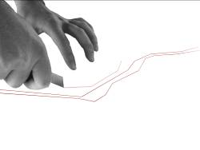
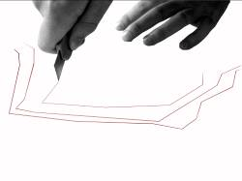
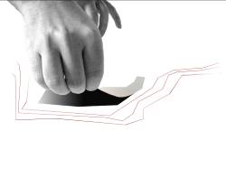
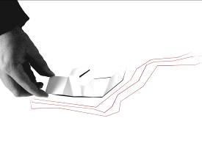
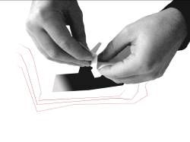
Una nota más de las bases:

Pero lo que más asombra y atrae al visitante son los 1,5 millones de cerezos en flor. Estos ofrecen durante esos días un espectáculo difícilmente comparable, ya que se une a la peculiaridad del valle del Jerte, uno de los más originales que existen y que ha sido modelado en terrazas para adecuarlo al cultivo de las cerezas, el gran manto blanco que lo cubre y la hospitalidad de sus habitantes que acogen y muestran sus mejores galas y tesoros a todos aquellos que los visitan, queriéndoles hacer partícipes de la ilusión y la alegría que sienten por
la llegada de la primavera.

Entonces, ¿queremos realmente un edificio? ¿Es esa la respuesta más honesta y adecuada a este lugar? ¿Existen lugares públicos que se ofrecen al ciudadano como respuesta completa a sus exigencias complejas?
El programa plantea un espacio sociocultural en una zona cuya característica esencial es la extrema belleza. Un edificio que celebra que un agreste valle del norte de Extremadura, una vez al año, durante apenas un mes, se llena de las bellas flores del cerezo. Un espectáculo sobrecogedor, intenso.
Este es un proyecto comprometido con la belleza.
Así, una actitud responsable implica plantear un lugar antes que un edificio, un tejido antes que un objeto, ofrecer al usuario un espacio de relación hecho a su medida antes que un monumento vacío dictado por exigencias puramente retóricas y de representatividad. Pretendemos hacer borroso el límite entre edificio y solar, diluir el programa en un paisaje que invada el territorio ofreciendo un espacio público más participativo, un paisaje recorrible.

Un mismo material se envuelve sobre sí mismo alternándose en el papel de suelo, pared y techo, gradas y sombra. Una envolvente compleja en la que el paso entre interior y exterior adquiere un carácter de descubrimiento progresivo, que se hunde y se levanta, se quiebra y se dobla, para sugerir una serie de ámbitos que se abren a interpretaciones variables por parte del usuario. Se acota el espacio con tres elementos emergentes en situación estratégica que condensan gran parte del programa: auditorio, sala polivalente y administración. El resto conforma una gran plaza abierta/cubierta donde celebrar eventos, ferias, mercadillos. Esta plaza incluso prolonga los espacios cubiertos con cubriciones temporales. La articulación del programa en estas tres piezas simplifica su gestión y permite su uso independiente, además de minimizar las superficies construidas/dotadas. El diálogo entre estas tres piezas se multiplica en una serie de miradas cruzadas que atraviesan la parte central del solar. El espacio central se va conformando según el movimiento fluctuante de las actividades alrededor de estos tres polos.
Obtenemos de esta manera una escala ambigua, que nos permite responder a distintos problemas con las distintas escalas de una misma intervención. El espacio vacío como atractor, capaz de albergar diferentes actividades itinerantes; la representatividad y el simbolismo de una gran plaza abierta son más potentes que el edificio cerrado; el verdadero centro cultural es el paisaje de usos superpuestos a los de las salas permanentes.

PENSAR

:Suelo Técnico. El Auditorio es un espacio de unos 500 m2 útiles y una altura que varía entre 10 y 15 m. Gracias a la incorporación de equipamientos escénicos procedentes de la tecnología teatral, este espacio cuenta con una capacidad de transformación casi inmediata. El suelo está compuesto por unas plataformas metálicas de un metro de ancho y de longitud coincidente con el ancho de la sala que se apoyan en unos cilindros extensibles de acero inoxidable (spiralift). Estos mecanismos permiten configurar el suelo de la sala en varias posiciones: horizontal a cota de acceso, patio de butacas hacia un escenario que puede adquirir varias alturas, patio de butacas simétrico, dos, tres, cuatro salas de uso simultáneo, etc. Del techo cuelgan varales motorizados que permiten descolgar paneles acústicos separadores, obras de arte e iluminación escénica. Con estos mecanismos, el espacio se puede transformar a lo largo del día, adquiriendo configuraciones diversas y acogiendo distintos usos.
AUDITORIO_Aforos por configuración:

Una sala: 425p
Dos salas: 250p+190p
Tres salas: 190p+90p+50p
Cuatro salas: 4x90p
Salón: 500p

::Techo Técnico. La Sala Polivalente se configura como una pieza diáfana, en la que un conjunto de paneles deslizantes permite diversas configuraciones y particiones del espacio, adaptable a distintos eventos. Esta sala, previsiblemente de uso intenso, cuenta con una zona de recepción-tienda, aseos y almacenaje, pudiendo utilizarse también como zona de cafetería/catering, asistiendo así a la zona de espacios abiertos/cubiertos.

SALA POLIVALENTE_Configuraciones:

Una sala: 100m²
Dos salas: 2x50m²
Tres salas: 50 m² + 2x25m²
Cuatro salas: 4x25m²

:::Muro Técnico. El Área de Administración funciona como un espacio disponible servido por un muro técnico (estructura, instalaciones, almacenaje, ventilación, iluminación). Semienterrada, aprovecha las condiciones térmicas del lugar minimizando las necesidades energéticas en este espacio de estancia prolongada. Mediante particiones desmontables de vidrio traslúcido la distribución se adapta a las solicitaciones del equipo de gestión del centro.


city 17. Joan Gasca 2006

HACER

El plano que envuelve el edificio y construye sus cerramientos y estructura funciona como un hueso de hormigón, un exoesqueleto que permite tanto los pliegues de la cubierta que conforman los espacios cubiertos exteriores como las salas cerradas, consiguiendo un espacio diáfano y versátil, polivalente.
Cada sala, con una lógica estructural propia, sirve de apoyo tanto conceptual, como programático y estructural a esta cubierta-pliegue.

La zona cubierta exterior se plantea como un suelo disponible para la realización de las distintas actividades propuestas, acabado en hormigón coloreado en masa mediante resinas color cereza. Este suelo albergará las instalaciones necesarias en canaletas registrables. Asistida desde la sala polivalente que se abre a ella, su posición elevada con respecto a la carretera favorece las vistas sobre el río Jerte y los campos aterrazados de cerezos.

En el interior de las salas se propone un edificio tecnológico. En el Auditorio, las bandejas móviles sobre los spiralifts se revestirán de madera de roble tratada y teñida sobre tablero DMH fijado mediante rastreles. Entre los rastreles se dispondrá una capa de espuma de poliuretano colocado de forma alterna, con un espesor de 30 mm, el cual ha de quedar comprimido entre las distintas capas; mientras, los paramentos conservan la textura rugosa del hormigón, también coloreado, esta vez en negro. La adecuación acústica de techos y paramentos se confía a una serie de paneles microperforados de composite natural de cáscara de almendra fijados al hormigón.
En la Sala Polivalente se proponen particiones modulares acústicas, recogibles en uno de los paramentos, absolutamente versátiles por móviles y reubicables. Estos tabiques móviles llevarán una banda perimetral de estanqueidad acústica.
En la zona Administrativa y de Mantenimiento las particiones serán de vidrio traslúcido o trasparente. El muro trasero se construye como un cerramiento-armario que concentra instalaciones, almacenaje, ventilación…
Los falsos techos se compartimentan para evitar puentes acústicos de forma independiente a la distribución. Lo mismo ocurre con los suelos técnicos.
Al exterior los muros estructurales de hormigón se revisten con vidrio traslúcido, material de nulo mantenimiento y fácil reposición, que dará una apariencia evanescente al edificio.

Las particiones interiores que no sean vidrios o carpinterías se resolverán mediante tabiquería seca de cartón-yeso, con placas tipo N o WA según los espacios subtendidos. Los techos técnicos se construirán mediante chapa perforada registrable. En el exterior, hormigón desactivado/coloreado para las terrazas y cubierta ajardinada drenante en las cubiertas transitables. Los locales húmedos, baños y oficios, se revestirán con resinas epoxídicas en color sobre el hormigón y paneles fenólicos para las particiones interiores y cabinas.

Las carpinterías metálicas serán de acero inoxidable mate y los vidrios aislantes. La iluminación exterior se realizará mediante LEDS en cuatricromía. En el interior se proponen proyectores y downlights con balasto electrónico y lámparas de luz fría mediante fluorescentes compactos de luz 830. La carpintería interior será lisa, con herrajes y accionamientos inox y en vidrio securizado o en DM lacado en color. El oscurecimiento de los despachos y salas se realizará mediante estor replegable de tejido polyscreen. La cubierta tendrá un tratamiento pesado, con doble impermeabilización y acabado final en hormigón hidrofugado y texturizado. Escamoteadas bajo la losa de hormigón de la cubierta se sitúan las bancadas para las instalaciones de climatización, captación solar, etc.

El lugar se produce en un pliegue, ese pliegue que reclamaba Palazuelo como garantía de una mirada fructífera al paisaje. El pliegue de hormigón y vidrio, opaco trasparente, traslúcido, coloreado, harán singular al edificio y plural la mirada del usuario.
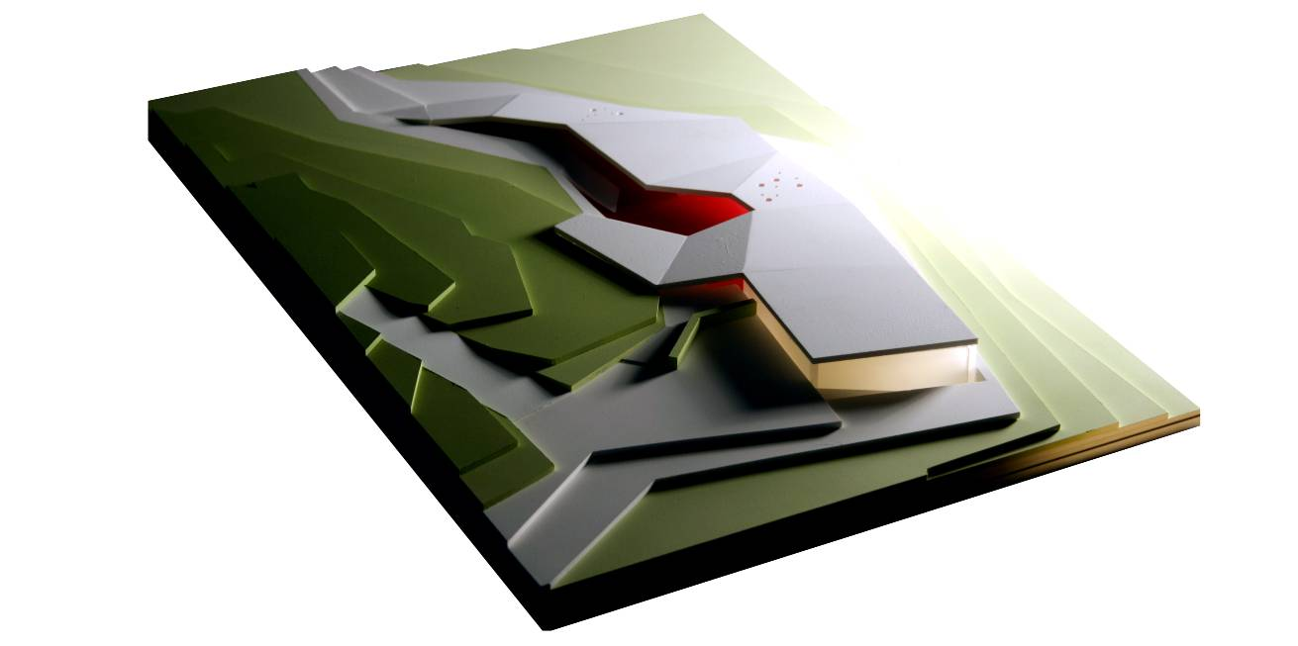
ADECUACIÓN A LA NORMATIVA Y AL PRESUPUESTO

El Palacio se implantará en un suelo no urbanizable sujeto a las ordenanzas de las Normas Subsidiarias de Planeamiento Municipal de El Cabrero siendo de aplicación la normativa “Suelo no urbanizable de utilización especial”. La propuesta se adecua a esta normativa minimizando el impacto en el lugar, manteniendo una altura controlada, a escala humana, soterrando los usos con solicitaciones de mayor altura.
Los tres usos “cerrados” fundamentales, auditorio, sala polivalente y zona de administración y mantenimiento, se plantean de forma sencilla, estricta, como tres cajas de proporciones (tamaño, altura) y conceptos (suelo, techo, muro técnicos) adecuados a su utilización: un “a pan y agua la paleta” en palabras de Gaya Nuño. De esta forma, los espacios de dotación más costosa se controlan espacial y formalmente y se ajustan al máximo las superficies demandadas.
Se han evitado instalaciones y acabados que exijan un mantenimiento especial, así, por ejemplo, no se prevé la instalación de ascensor. Las instalaciones se sectorizan y separan en los tres módulos autónomos, de forma que su gestión es más versátil y su mantenimiento más sencillo.
SUPERFICIES
